全国高职高专院校思想政治理论课
微课教学比赛作品

教学设计

课程名称： 形势与政策
授课名称： 钓鱼岛的战略价值
授课教师： 黄 振 宣
选送单位： 广西机电职业技术学院

一、课例简介
㈠基本情况
课程名称 | 形势与政策 |  | 教学对象 | 高职院校一年级学生
课例名称 | 钓鱼岛的战略价值 |  | 教学时长 | 10分钟
使用教材 | 形势与政策教育读本（广西师范大学出版社2014年3月） |  | 教学地点 | 多媒体教室
㈡教学目标
知识目标 |  | 能力目标 |  | 素质目标
正确认识钓鱼岛问题是我国周边安全面临的棘手问题之一，理解掌握钓鱼岛的经济、军事等重要战略价值以及钓鱼岛问题的复杂性。 |  | 提高理性分析判断热点时事问题的能力。 |  | 使学生树立正确的国际视野，努力成为一名忠诚、理性的爱国者。
㈢教学内容
⑴钓鱼岛的军事价值；
⑵钓鱼岛的经济价值；
⑶钓鱼岛的海上通道安全价值。
㈣教学重点难点分析
- 钓鱼岛问题对于我国周边安全的重要意义.
㈤学情分析
教学对象为高职院校一年级学生，具有以下两个方面特征：
⑴学生通过网络、电视等媒体，对于钓鱼岛问题已经有了一定的了解，但是仍然不够深入、全面，尤其缺乏理性爱国、理性看待诸如钓鱼岛等时事热点事件的知识和能力，亟需通过教学予以纠正。
⑵尽管学生对于钓鱼岛事件关注度很高，但是面对思想政治理论课教学时，学生的学习热情和学习自主性仍然不强，为此，必须通过多媒体课件、视频和网站等现代教育技术资源，提高学生的学习兴趣和学习自主性，提高教学的针对性，确保教育教学目标的实现。
二、教学策略和方法设计
⑴突出“理论联系实际”原则，加强教学内容的整合和优化，紧密结合热点问题和学生的思想实际开展教学；
⑵恰当使用现代教育技术开展教学。使用图表、图片、视频等现代教育技术资源，使教学更加形象、生动、信息量更大，学生也更易于理解和接受；
⑶启发式和研讨式教学。针对学生思维活跃、想法丰富的特点，设置师生互动环节，提高学生学习的兴趣和自主性；
⑷情境体验法。结合教学内容，利用现代教育技术，通过精心设计微课片头设定教学所需要的场景，以此激发学生的学习兴趣和加深对所学知识的理解。

三、教学过程
教学环节 | 内容 | PPT图示
1.课堂导入 | 从时事新闻《中日钓鱼岛纠纷持续升级》引出教学内容 | 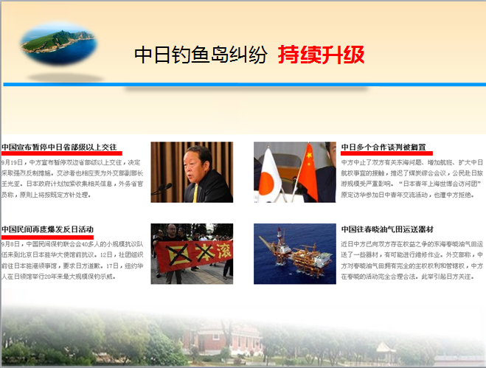
2.提出问题 | 钓鱼岛在地图上只是一个难以标出的小点，为何中日均不愿放弃？钓鱼岛的战略价值究竟是什么？ | 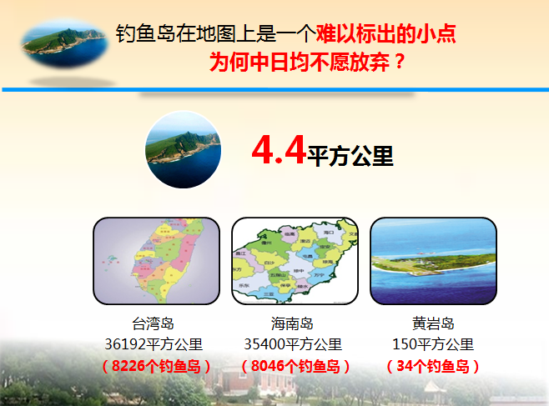
3.总体介绍教学内容 | 通过引用海军少将张召忠的一首诗总体介绍钓鱼岛的三个方面战略价值。 | 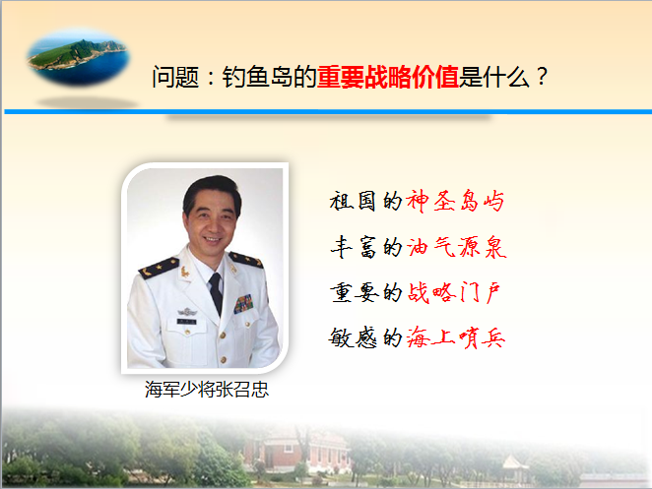
4.具体阐述教学内容 | 分经济价值、军事价值和海上通道安全价值三个方面分别阐述钓鱼岛的重要战略价值，在此过程中引用恰当的图片、数据和表格提升学生的学生兴趣，加深对教学内容的理解。 | 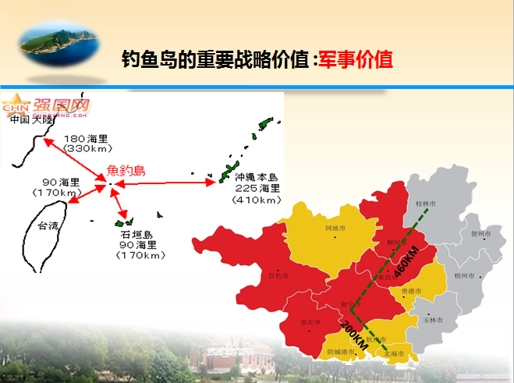  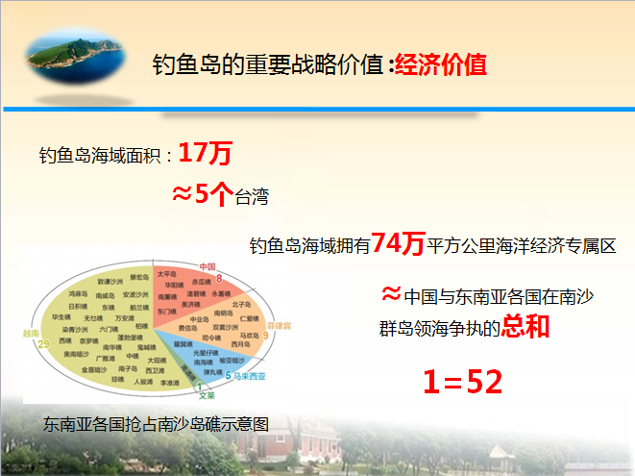
4.具体讲授教学内容 | 分经济价值、军事价值和海上通道安全价值三个方面分别阐述钓鱼岛的重要战略价值，在此过程中引用大量的图片、数据和表格提升学生的学生兴趣，加深对教学内容的理解。 | 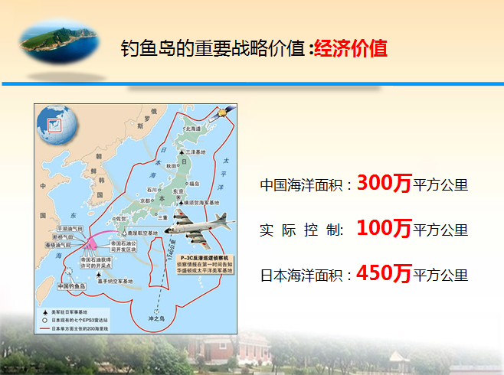  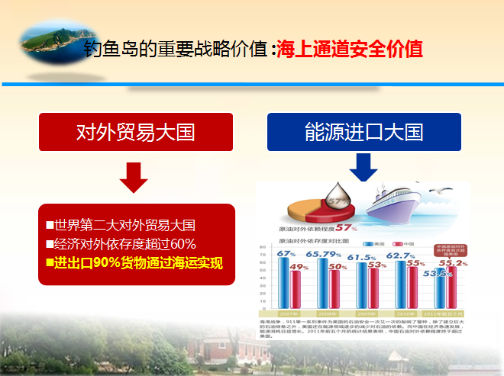
5.课堂小结 | 对本次课的教学内容进行总结，并强调钓鱼岛问题的复杂性以及对我国国家安全的重要意义，使学生从感性认识上升到理性认识。 | 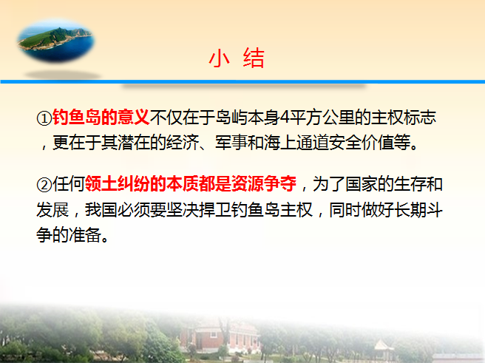
6.拓展学习 | ⑴学生自主学习：教师引导学生课后通过浏览新闻和阅读有关书籍加深对所学内容的认识。  ⑵师生互动学习：师生通过QQ、微信、课程网站等信息化形式进行交流有关问题，在此过程中，教师加强对学生的正确引导。
四、教学效果及反思
1.现代教育技术手段的有效使用提升了教学效果；
2.“坚持教师教学主导性和学生学习主体性”双主体教学模式，调动了学生的主动探究和学习的积极性，学生发现问题和解决问题的能力得到培养和提高；
3.尽管信息化技术在本次课的教学中起到很重要的作用，但是对于学生的恰当引导仍然不能放弃传统的教育教学形式。

